Uruguai - 2019
Montevidéu - Carmelo
6 dias
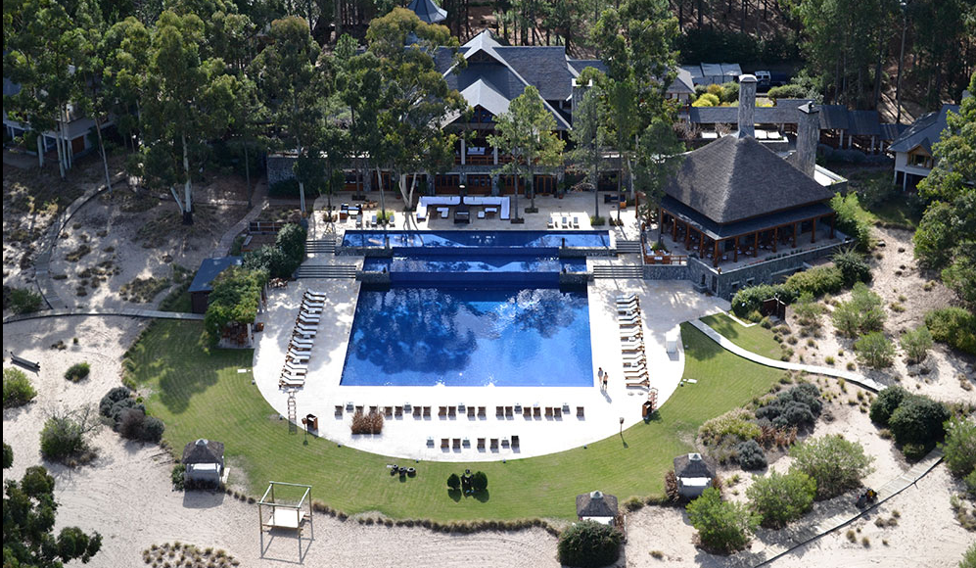
1º dia - Montevidéu
Chegada a Montevidéu. Recepção no aeroporto e traslado privativo ao hotel. Hospedagem por 2 noites, com café da manhã.
2º dia - Montevidéu
Café da manhã no hotel. Em seguida, passeio privativo para conhecer a cidade e seus principais atrativos, como: Plaza Independência, Torre Executiva sede do Poder Executivo, Palácio Salvo, Teatro Solís, Mercado do Porto, Mercado Agrícola, Palácio Legislativo, Obelisco aos Constituintes, Estádio Centenário e outros. Em seguida, passeio pela Orla Nacões Unidas, com parada na Plaza Virgílio para observar uma das vistas panorâmicas mais belas da cidade e sua costa. Ao término, retorno ao hotel ou parada no shopping Punta Carretas. Tempo livre para o almoço. Logo após, saída para tour à Bodega Pizzorno – com visita guiada para conhecer o vinhedo, a cava, degustar 4 tipos de vinhos da linha média acompanhado por queijos regionais. Retorno ao hotel.

3º dia - Montevidéu - Colonia del Sacramento - Carmelo
Café da manhã no hotel e saída com destino a Colonia del Sacramento - Patrimônio Histórico Mundial da Unesco, visitando durante o percurso as típicas localidades de Colônia Suíça e Nova Helvecia, a Praça dos Fundadores e o Santuário da Virgem de Schoenstatt. Chegada à Colônia e visita à Rua dos Suspiros, a Igreja do Santíssimo Sacramento, Bastião de San Pedro, os museus Espanhol e Português, o Museu do Azulejo entre outros (ingressos não incluídos). Visita a Rambla Costanera, o Real de San Cargos com sua antiga Plaza de Toros,a Igreja de San Benito e o porto. Retorno ao centro e tempo livre para explorar as ruas históricas e pitorescas. Almoço (não incluído). Ao término, traslado privativo a Carmelo. Chegada e recepção no hotel. Hospedagem por 2 noites, com café da manhã.

4º dia - Carmelo
Café da manhã no hotel e saída para visita à Bodega Campotinto, com degustação de vinhos. Em seguida, traslado a Narbona Wine Lodge, para conhecer suas instalações e almoçar no local.

5º dia - Carmelo
Dia livre para atividades independentes.

6º dia - Carmelo - Montevidéu
Café da manhã no hotel e traslado privativo ao aeroporto de Montevidéu

CIDADE | HOTEL | TIPO DE APTO | NOITES
Montevidéu | Hyatt Centric | Hyatt King ou Twin | 2
Carmelo | Carmelo Resort & Spa - Hyatt Hotel | Bungalow ou Bi Level Suite | 3

Preço do Roteiro Terrestre, por pessoa em US$
VALIDADE | 1 out a 22 dez 19
Apto Duplo | US$ 2.550

*As visitas às bodegas podem sofrer alteração devido a disponibilidade.

Valores informativos sujeitos a disponibilidade e alteração de valores até a confirmação. Preços finais somente serão confirmados na efetivação da reserva. Não são válidos para períodos de feiras, feriados, Natal e Reveillon, estando sujeitos a políticas e condições diferenciadas.

Observação:
O hotel mencionado acima inclui taxas locais.
O critério internacional de horários de entrada e saída dos hotéis, normalmente é:
Check-in: 14h00 e 15h00 Check-out: 11h00 e 12h00

O roteiro inclui:
- 2 noites em Montevidéu
- 3 noites em Carmelo
- Café da manhã diário
- Passeios mencionados no roteiro

O roteiro não inclui:
- Passagem aérea
- Despesas com documentos e vistos
- Despesas de caráter pessoal, gorjetas, telefonemas, etc.
- Qualquer item que não esteja no programa

Documentação necessária para portadores de passaporte brasileiro:
- Passaporte: com validade mínima de 6 meses ou carteira de identidade original e em bom estado de conservação (não é válido carteira de habilitação ou classista)
- Visto: não é necessário visto para o Uruguai
- Vacina: não é necessário

Valores em dólares americanos por pessoa, sujeitos à disponibilidade e alteração sem aviso prévio.
03/04/2018

